MSS60

Modulbeschreibung
Schubabschalten / Wiedereinsetzen

1 Schubabschalten

Der Ablauf von der Erkennung der Aktivierungsbedingung für Schubabschneiden bis zur Ausblendung der Einspritzung erfolgt in drei Stufen:

Stufe 1: SA-Triggerung
Erkennen der Triggerbedingung für Schubabschalten
Start der Zeitmessung für SA-Verzögerungszeit

Stufe 2: SA-Bereitschaft
Verzögerungszeit abgelaufen
Reduktion des Motormoments über Füllung und Zündung

Stufe 3: SA-Aktiverung
Motormoment ist reduziert
Einspritzausblendung

2 SA-Triggerung

Bedingung für Erkennung auf SA-Triggerung:

B_LL Betriebszustand = Leerlauf
und n > sa_n40 Motordrehzahl > Abschaltdrehzahl
und tkat > K_SA_TKAT Kattemperatur > Schwelle
und md_fw_filter < K_SA_MD_HYS Fahrerwunschmoment < Schwelle
und ! B_MSR kein MSR-Eingriff
und sa_msr_sperrzeit == 0 Sperrzeit nach MSR-Eingriff abgelaufen
und ! B_FGR_SA_SPERRE keine FGR-Sperre
und ! B_SMG_SA_SPERRE keine SMG-Sperre

Aktionen bei SA-Triggerung:
Mit dem erstmaligen Erkennen eines SA-Triggers wird ein Timer gestartet, über den eine Wartezeit für das Auslösen der SA-Bereitschaft realisiert wird.

Signalisierung :
Bit 0 in sa_we_st gesetzt.

3 SA-Bereitschaft

Bedingung für Erkennung auf SA-Bereitschaft:
seit Triggerung der SA ist die Zeit sa_trigger_delay - aus KF_SA_TIME_TMOT_N40 = f(tmot, n40) abgelaufen.

Aktionen bei SA-Bereitschaft:
Über den Dynamikfilters des Momentenmanagers wird das Sollmoment für den Zündwinkelpfad rampenförmig auf Null abgeregelt. Die Steilheit der Rampe ist abhängig von der Art der SA-Dynamik - hart oder weich - und dem aktuellen Gang. Dies führt dazu, daß zuerst die Füllung bis auf ein erlaubtes Minimum reduziert wird. Anschließend kann das Füllungsmoment der Momentenvorgabe nicht weiter folgen, so daß nun ein Zündwinkeleingriff zur weiteren Momentenreduktion erfolgen muß.
Für die Realisierung der Zündwinkeleingriffs gibt es zwei Mechanismen. Zum Einen kann die ZW-Spätverstellung über den Momentenmanager erfolgen. Zum Anderen besteht die Möglichkeit, den ZW-Eingriff über einen Offsetzündwinkel direkt im ZW-Pfad mit einzurechnen. Die exakte Beschreibung beider Möglichkeiten ist den entsprechenden Modulbeschreibungen „Momentenmanager bzw. „Zündung“ zu entnehmen.

Signalisierung :
Bit 1 in sa_we_st gesetzt.

4 SA-Aktiv

Bedingung für Erkennung auf SA-Aktiv:
! B_MSR kein MSR-Eingriff
und ( md_ind_ne < K_SA_MD_NE_MIN Istmoment < Schwelle
oder tz_md_mittel < tz_min + K_SA_TZ_MIN_HYS
mittlerer Eingriffswinkel später als Minimalzündwinkel + Hysterese
oder tz_sa_flag direkter TZ-Eingriff auf Minimum
)

Aktionen bei SA-Triggerung:
Abschaltung der Einspritzung

Signalisierung :
Bit 3 in sa_we_st gesetzt.

5 Besonderheiten bei SA

direktes Auslösen von SA-Aktiv
Um ein Nachdrehen des Motors bei schnellen Schaltvorgängen zu verhindern, kann die Schubabschaltung auch direkt und ohne zusätzliche Warte- bzw. Abregelzeiten ausgelöst werden. Dazu müssen alle Bedingungen für die SA-Bereitschaft mit Ausnahme von B_LL erfüllt sein. Sind zu diesem Zeitpunkt noch die Bedingungen
! B_KRAFTSCHLUSS kein Kraftschluss
und wdk >= K_SA_WDK DK-Position > Schwelle
erfüllt, wird die Einspritzung sofort abgeschaltet.

Sperren der SA nach MSR-Eingriffen
Nach einem MSR-Eingriff wird eine erneute Auslösung der SA für die Zeit K_SA_MSR_SPERRZEIT unterbunden.

6 Wiedereinsetzen

Bedingung für Wiedereinsetzen::
B_SA SA ist bereits aktiv
und ( n < sa_n40_we Motordrehzahl unterhalb Wiedereinsetzdrehzahl
== passives Wiedereinsetzen
oder md_fw_filter > K_WE_MD_HYS Wunschmoment > Schwelle
oder B_MSR MSR-Eingriff
oder B_SMG_MD_EINGRIFF SMG-Anforderung
)

Aktionen bei Wiedereinsetzen:
Einspritzung wieder aktivieren
Momentenanforderung für Zündwinkelpfad von Null auf Wunschmoment aufregeln
Momentenanforderung für Füllung auf md_ind_min_ges + md_fw_filter aufregeln

Signalisierung :
Bit 0 bis 3 in sa_we_st gelöscht
Bit 5 in sa_we_st gesetzt ( Bit ist Trigger für TI-Modul und ist nur kurz gesetzt )

7 Besonderheiten bei WE

Bei passivem Wiedereinsetzen wird abhängig vom Gradienten der Motordrehzahl auf weiche oder harte BA-Dynamik erkannt. Die Gradientenschwelle für die Unterscheidung zwischen hart und weich ist K_WE_DN40_HARD.

8 Berechnen der Drehzahlschwellen

Bild: Berechnung der Wiedereinsetzdrehzahl sa_n40_we:

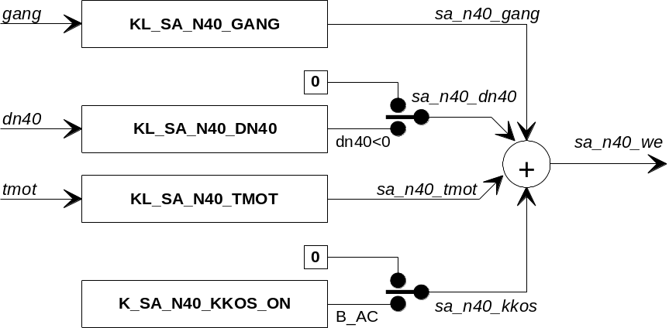

Bild: Berechnung der Drehzahlschwelle für Schubabschneiden sa_n40:

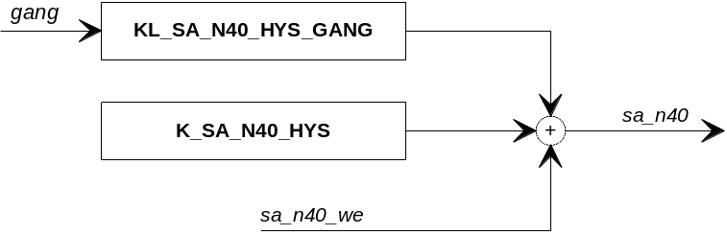

9 Übersicht: Ablauf Schubabschalten/Wiedereinsetzen

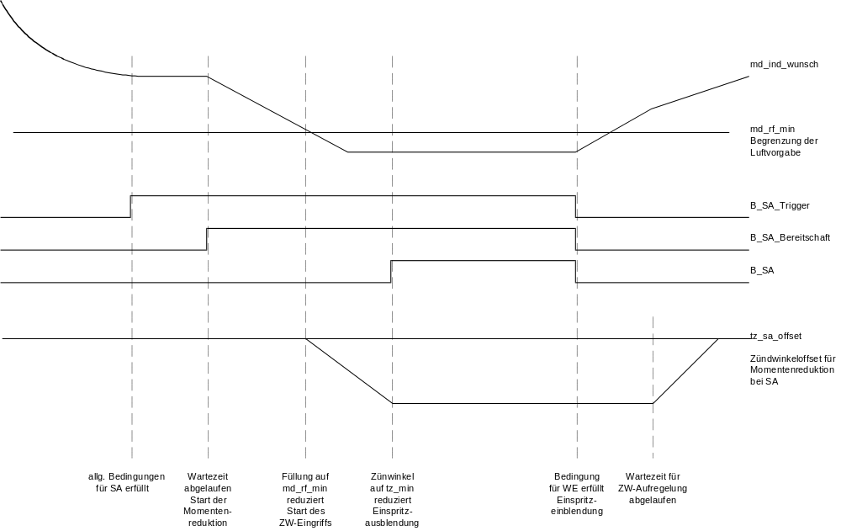

10 Daten des Moduls SA/WE

Konstante | Bedeutung
K_SA_MD_HYS | Momentenschwelle für Erkennung auf SA-Aktivierung
K_SA_MSR_SPERRZEIT | Sperrzeit für erneute SA-Auslösung nach MSR-Eingriff
K_SA_N40_KKOS | Offset für Wiedereinsetzdrehzahl bei Klimabereitschaft
K_SA_TKAT | Kat-Temperaturschwelle für Erkenne auf SA-Triggerung
K_SA_TZ_MIN_HYS | Zündwinkelhysterese für Erkennen auf SA-Aktivierung
K_SA_WDK | WDK-Schwelle für Sofortauslösung
K_WE_DN40_HARD | Drehzahlgradient für hartes passives Wiedereinsetzen
K_WE_MD_HYS | Momentenschwelle für Erkennen auf WE
KF_SA_TIME_TMOT_N40 | Verzögerungszeit für die SA-Bereitschaft
KL_SA_DWDK_N40 | Drosselklappengradient, unterhalb dem sofort auf Schubabschalten erkannt  wird - Vorsicht : Gradient ist negativ
KL_SA_N40_DN40 | N-Gradientenabhängiger Offset für die Wiedereinsetzdrehzahl
KL_SA_N40_GANG | Gangabhängige Hysteresen für die Wiedereinsetzdrehzahl
KL_SA_N40_HYS_GANG | zusätzliche gangabh. Hysterese für die Abschaltdrehzahl
KL_SA_N40_HYS | Abstand zwischen WE- und SA-Drehzahl
KL_SA_N40_TMOT | Tmot-abhängige Drehzahlschwelle für SA und WE

Die gangabhängigen Konstanten sind als Kennlinie abgelegt. Der Position innerhalb der Kennlinie entspricht der aktuellen Ganginformation. Dabei bedeutet:
gang = 0: kein Kraftschluß oder kein gültiger Gang erkannt
1: 1. Gang
6: 6. Gang
7: Rückwärtsgang

Variable | Bedeutung
sa_we_st | Status SA/WE  Bit 0 : SA-Triggerung  1 : SA-Bereitschaft  2 : sequentielle SA-Aktivierung ( im Moment noch offen )  3 : SA-Aktivierung  4 : sequentielles WE ( im Moment noch offen )  5 : Wiedereinsetzen ( in der Regel nicht sichtbar, da nur kurz gesetzt )
sa_dwdk | Schwelle Drehzahlgradient für direkte Auslösung der SA  = KL_SA_N40_DWDK
sa_n40_we | Wiedereinsetzdrehzahl
sa_n40_tmot | Basiswert Wiedereinsetzdrehzahl
sa_n40_hyst_gang | Drehzahloffset aus KL_SA_N40_HYST_GANG
sa_n40_gang | Drehzahloffset aus KL_SA_N40_GANG
sa_n40 | Schubabschaltdrehzahl
sa_trigger_delay | Verzögerungszeit SA aus KF_SA_TIME_TMOT_N40

